Кострома-спорт-здоровье!

Описание значка за успехи в физической культуре и спорте
«Кострома-спорт-здоровье»

На прямоугольной пластине с закругленными углами золотого или серебряного цвета изображены два бегущих силуэта спортсменов. В нижней части указана степень значка. По периметру нанесена надпись Кострома-спорт-здоровье.

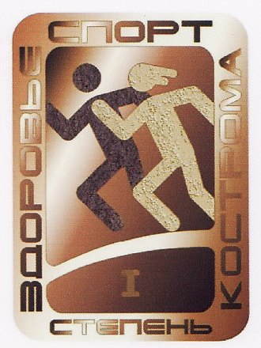 | 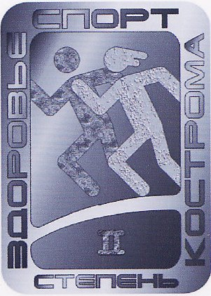
Рисунок значка  за успехи в физической культуре и спорте  «Кострома-спорт-здоровье»  I степени | Рисунок значка  за успехи в физической культуре и спорте  «Кострома-спорт-здоровье»  II степени

Значком за успехи в физической культуре и спорте «Кострома-спорт-здоровье» награждаются учащиеся, выполнившие нормативы физкультурно-спортивного комплекса.
Значок «Кострома-спорт-здоровье» вручается учащимся и студентам в трех возрастных категориях: 10 - 12 лет, 13 – 15 лет, 16 – 18 лет.
К сдаче нормативов допускаются учащиеся, систематически посещающие занятия, имеющие положительные оценки по физической культуре

Рисунок значка за успехи
в физической культуре и спорте
«Кострома-спорт-здоровье» I степени

Рисунок значка за успехи
в физической культуре и спорте
«Кострома-спорт-здоровье»II степени

